МБУДО «Центр детского творчества»
Дубенского муниципального района РМ

Конспект занятия
«Сказочный букет»

Разработала: Уралева Т. А.,
педагог дополнительного образования
Центра детского творчества

с. Дубенки- 2020г.

Добрый день ребята! Сегодня мы с вами продолжим работу над жостовской росписью
Голова на ножке,
В голове горошки.
Солнце жжёт макушку,
Сделать хочет погремушку (мак).
Цветущий мак – символ небывалой красоты, неувядаемой молодости и женского очарования.
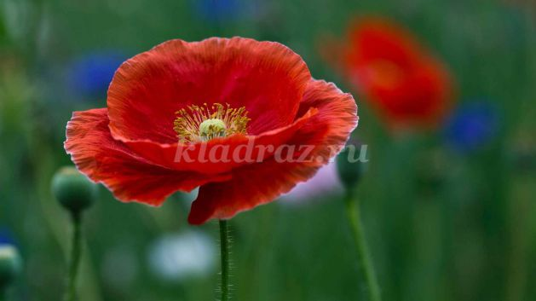
Предлагаю следующую последовательность изображения мака.
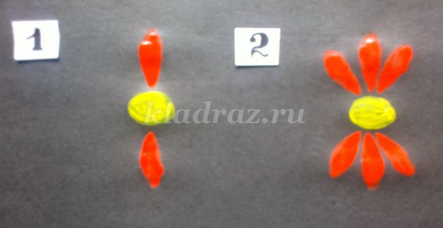

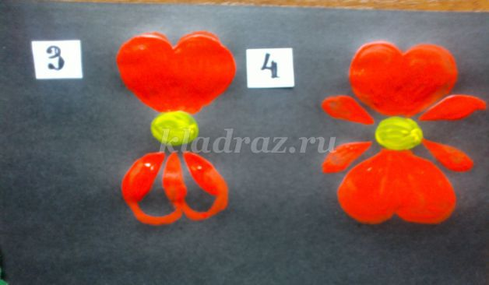

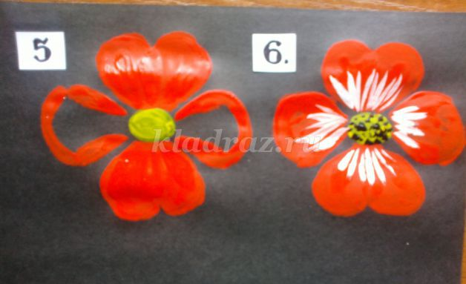
Бутон мака можно изобразить так.
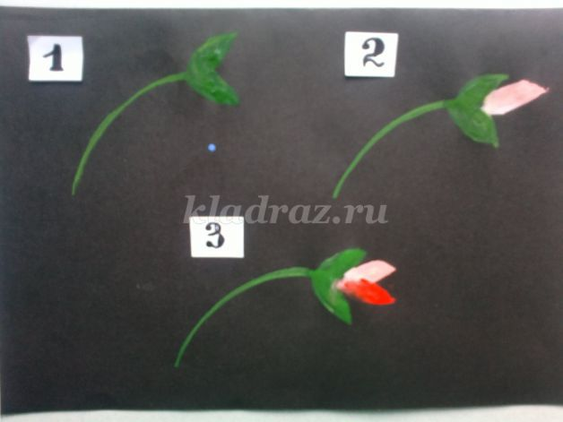
Стоит в саду кудряшка -
Белая рубашка,
Сердечко золотое.
Что это такое? (ромашка).
Ромашка – один из наиболее узнаваемых и родных нашему сердцу цветов. Из нее плетут венки, ее собирают в букеты, на ней гадают девушки: «Любит – не любит», и даже ищут ответы на заветные вопросы: «Да, нет, обязательно сбудется, лучше не предпринимать». О многих цветах сложены легенды, в том числе и о ромашке.
Давным давно, в небольшой затерянной деревне росла прекрасная девушка со светлыми волосами, небесно-голубыми глазами и сияющей солнечной кожей. Был у девушки и возлюбленный – молодой человек Роман из деревни по соседству. Пара все время проводила вместе, гуляя по лесам, лугам, собирая цветы и ягоды. Одной ночью Роман увидел странный сон – один мудрец подарил ему удивительный цветок – с желтой сердцевиной и белыми лепестками вокруг. Утром, проснувшись, Роман увидел цветок из сна у себя на кровати. В жизни цветок был еще более прекрасен, чем во сне. Роман подарил его своей любимой, которая назвала цветок нежным именем -Ромашка.
Как гласит миф о цветке, влюбленные любовались прекрасной ромашкой, и однажды девушка попросила Романа вернуться в страну снов, чтобы собрать огромный букет ромашек и подарить его людям. Роман отправился в далекий путь, в течение нескольких лет он блуждал по дальним странам и, наконец, на самом краю света отыскал царство сна. Царь предложил подарить Роману целое поле ромашек в обмен на то, что юноша навсегда останется в его владениях и не вернется домой. Роман ради любимой был согласен на все и остался в царстве сновидений. Прекрасная девушка долго ждала его возвращения, и как-то утром рядом с домом обнаружила поле прекрасных ромашек. Она догадалась, что Роман жив и любит ее, но они не смогут быть вместе. С тех самых пор ромашка считается символом влюбленных.
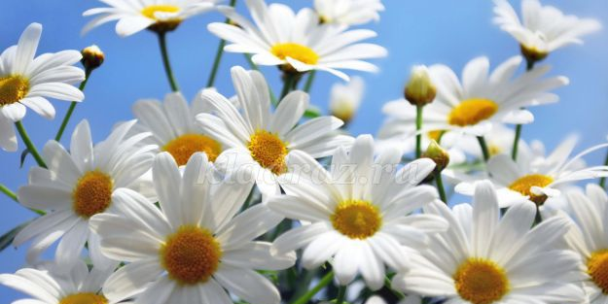
Для изображения ромашки мы используем опять технику рисования кистью "двойной мазок". Набираем на кисть белую краску, а на кончик кисти - синюю или голубую краску. Кончик кисти всегда смотрит в центр. Лепестки рисуем в следующей последовательности: вертикально вверху- внизу, горизонтально справа - слева, строго посередине в образовавшихся промежутках.
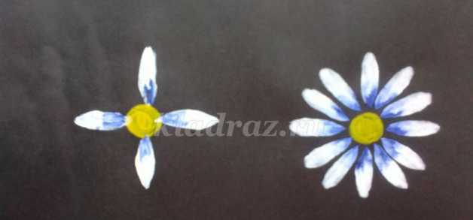
Теперь будем рисовать мелкие цветы, которые помогают дополнять и обогащать композицию.
Лист - трилистник, словно веер,
Тонкий гибкий стебелёк,
Шапка красная - цветок.
Сладкий в тех цветочках сок.
Шмель летит за ним на… (клевер).
Название - trifolium означает " имеющий три листа ". Трилистник, Клевер, Кашка . Вокруг клевера – трилистника ходит много легенд, конечно, самая известная легенда про четвертый листок. Найти такой четырехлистный клевер считается неимоверной удачей.
Самый известный миф о клевере повествует, что святой Патрик использовал три листа на одном стебле для объяснения концепции святой Троицы - листья изображали Бога-отца, Бога-сына и Бога-Духа святого. Так же считается, что с помощью листка клевера Патрик изгнал всех змей из поселений, где он находился. И действительно, считается, что там, где растет клевер, никогда не ползают змеи. Наверное именно по этой причине клевер , или трилистник, является символом Ирландии.
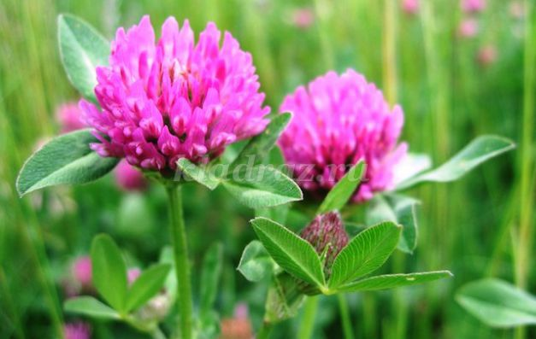
Чтобы нарисовать цветок клевера, нам надо смешать краски - цвет фуксии и белила. Получится нежный оттенок. Рисуем нежно-розовым цветом круг, затем кончиком кисти набираем краску цвета фуксии и рисуем маленькие штрихи в определенной последовательности (первый ряд штрихов - внизу цветка, чуть выше - второй ряд штрихов, и последний ряд - вверху цветка). Зеленой краской приемом "примакивание" рисуем лепестки нашего клевера (можно рисовать или три лепестка, или четыре)
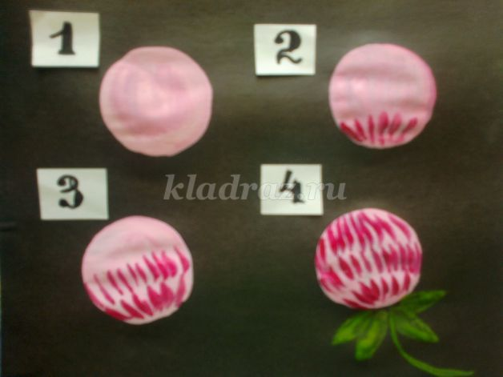
Цветочек этот голубой
Напоминает нам с тобой
О небе - чистом-чистом,
И солнышке лучистом! (незабудки).
О происхождении незабудок существуют различные легенды, часто весьма похожие друг на друга. Они рассказывают о слезах, пролитых невестами при расставании с любимыми. Слезы эти превращаются в голубые, как их глаза, цветы, и девушки дарят их возлюбленному на память...Одна легенда о незабудке гласит о том, что богиня Флора, раздавая имена разным растениям, обошла вниманием скромный голубой цветок. Уже уходя, она услышала, как этот цветок тихо произнес: "Не забудь обо мне!". Флора разглядела цветок и нарекла его незабудкой, подарив способность навевать людям воспоминания.
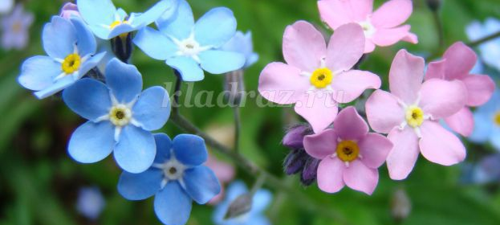
При изображении незабудок можно использовать ватные палочки.
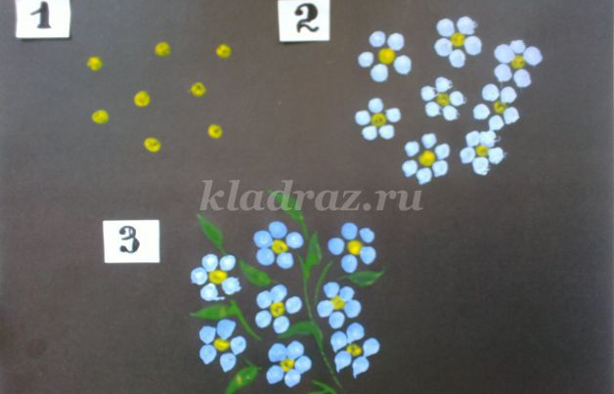
Теперь переходим к изображению листьев, травки. Здесь надо немного потренироваться в прокручивании кисти по часовой стрелке пальцами. Прокручивания можно делать совсем небольшими, с помощью прокручивания кисти листья получаются как бы в движении, слегка с загнутыми кончиками. Для изображения всех листьев мы тоже используем технику "двойной мазок" для передачи цвета и оттенка. Сначала набираем зеленую краску, на кончик кисти - желтую краску.
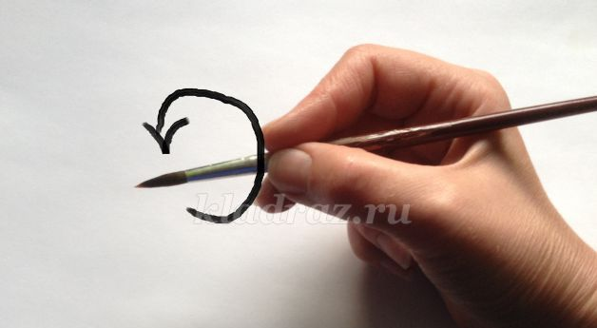
Это крупные длинные листья изображаем мазком «зигзаг» - кончик, вся кисть, кончик, прокручивая кисть пальцами.
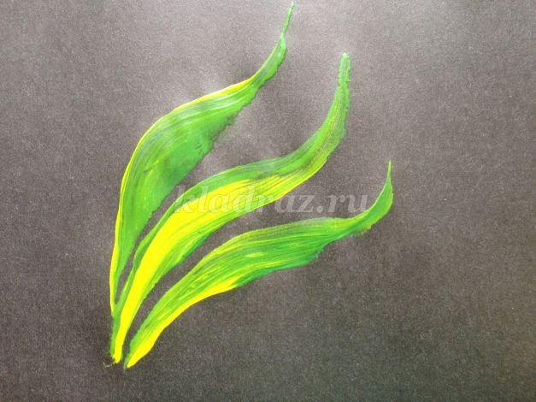
Чтобы легче было нарисовать листья георгинов, розы, сначала можно нарисовать карандашом приблизительный контур листика. Первый мазок всегда делаем посередине. Называется этот мазок «зигзаг» - кончик, вся кисть, кончик. Затем последовательно заполняем тело листочка.
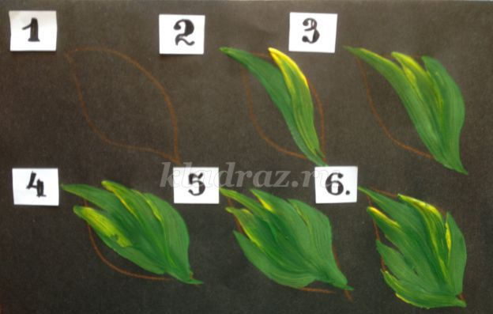
Мазок «Запятая» - кончиком кисти, вся кисть. С помощью такого мазка тоже можно изобразить листья.
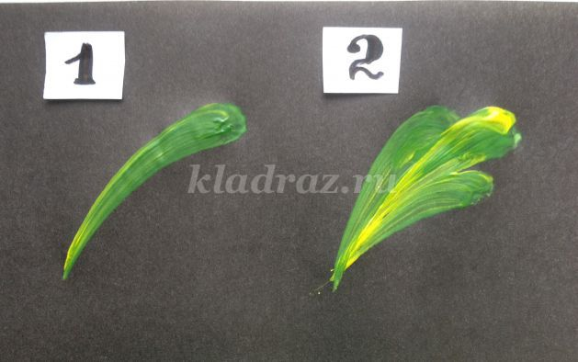
Многие мелкие листики изображаем мазком «зигзаг» - кончик, вся кисть, кончик.
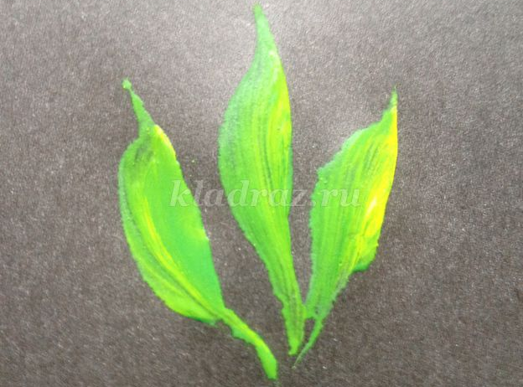
Это обычная травка, как и в Хохломской росписи.
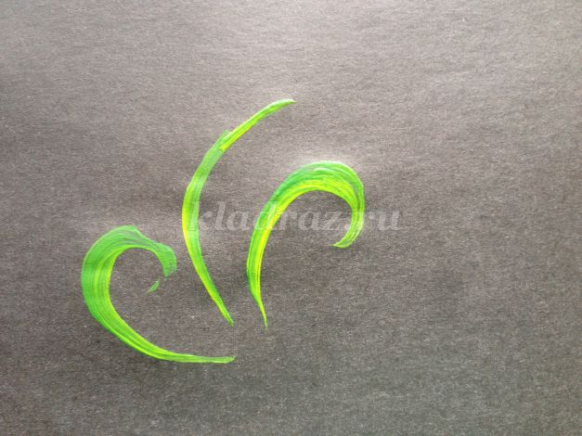
А это зубчатый лист мака.
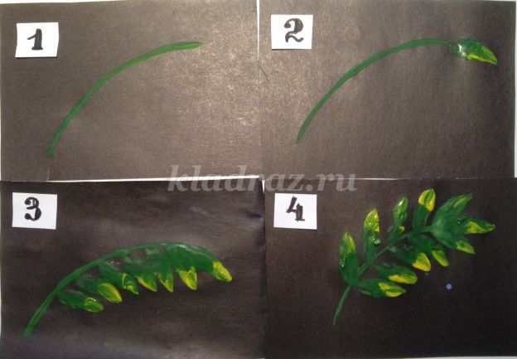
Варианты простой уборки краёв подноса.
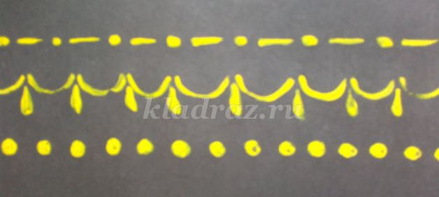

Вот такие работы могут получиться
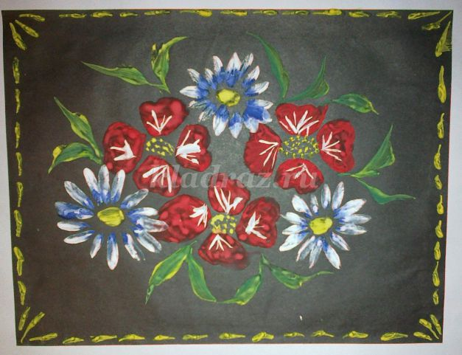

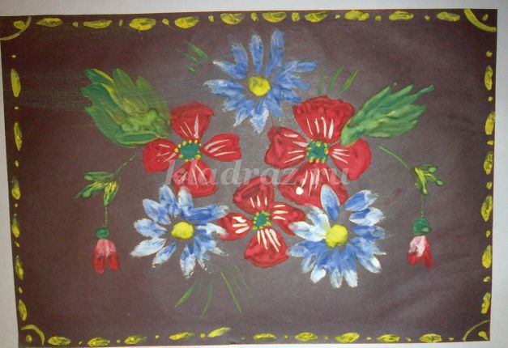

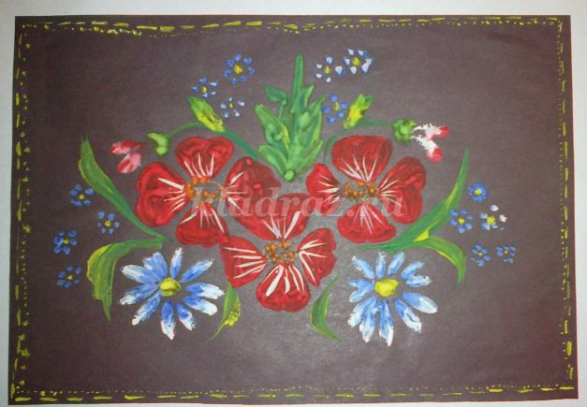

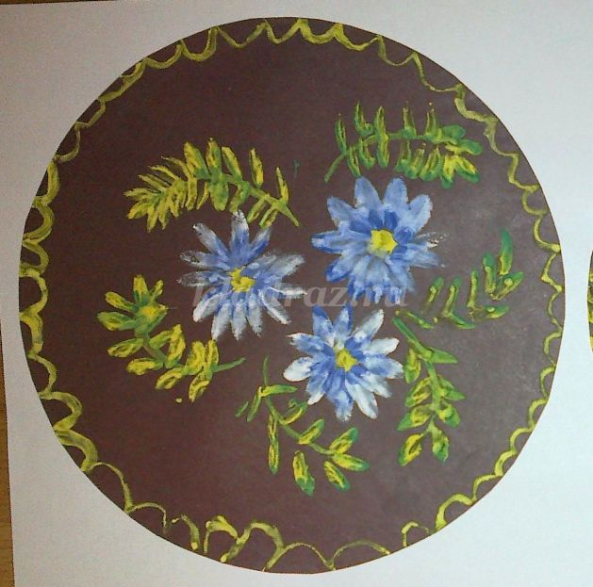

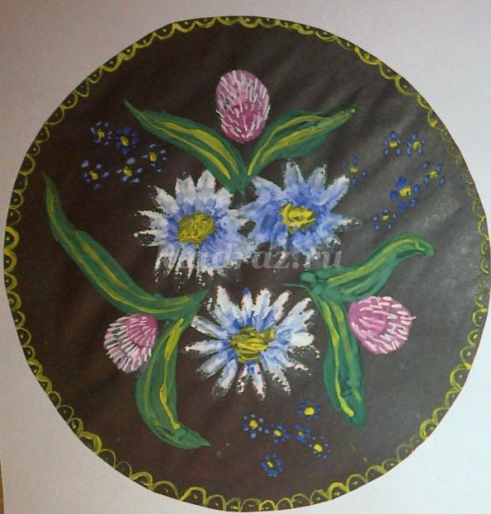

Желаю успеха!

